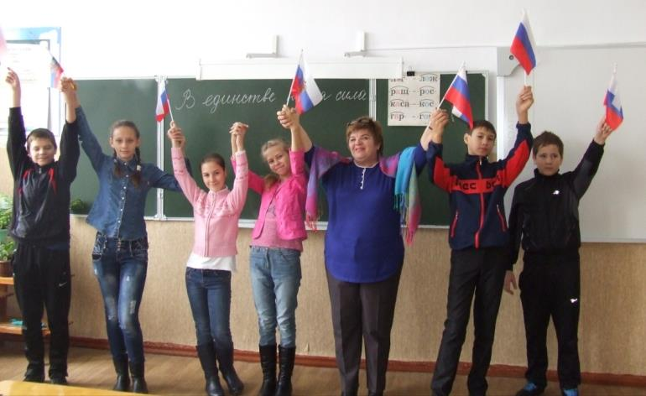
В канун Дня народного единства в школе прошли мероприятия, приуроченные к празднику.

Участники агитбригады «Пульс» подготовили выступление.
Для учеников 5-6 классов организована интеллектуальная игра, в ходе которой ребята проявили знания, смекалку, сообразительность, творческие способности.
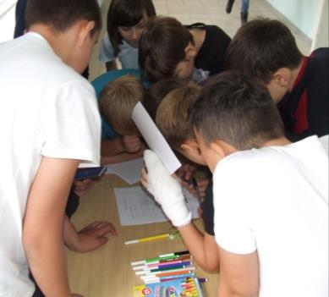
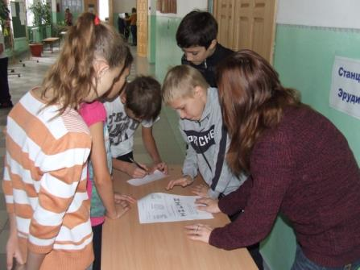
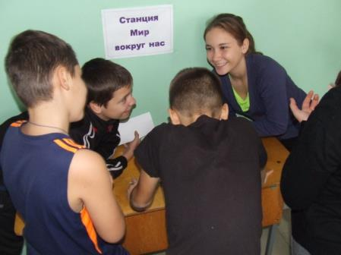
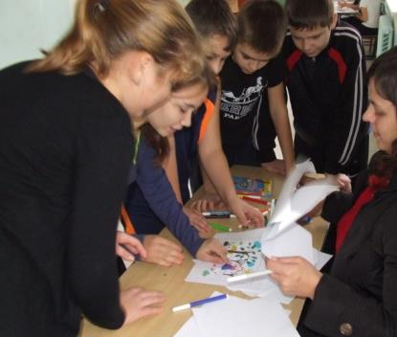
Юные художники участвовали в конкурсе плакатов «Мы едины!»

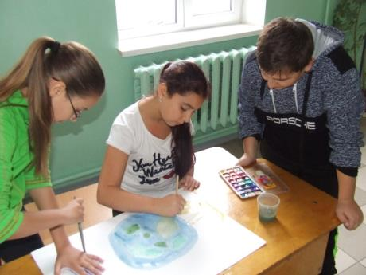
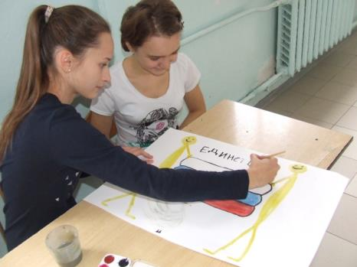

В преддверии праздника состоялись спортивные соревнования.
